大榮中學
即測即評及發證
技能檢定中心

105年度
校內報名須知

- 報名正副表注意事項

- 報名表缺項資料，請勿繳交，以免造成糾紛。
- 報檢編號請格字填具清楚，報名表字體請力求工整，以利資料建檔錯誤發生率降低！
- 職類名稱不用加註丙級字樣，但須完整註明職類名稱，例如：「電腦硬體裝修」不能簡寫「硬體裝修」，如需職類名稱，可至中心統一打印。
- 職類項目為空白，本校目前沒有承辦分項技檢，故請空白。
- 英文姓名不是NikeName，不是暱稱，如果有註記，請提供護照影本證明，空白則由中心統一翻譯。104年度有學生報名使用網路帳號名稱。
- 正副表使用照片為2張，須統一相同照片並能以近照為主，104年度有學生提供國小照片。
- 收件地址：如非大榮中學，務請註記郵遞區號，如為設為學校為址者，請使用地址章(含郵遞區號)統一打印。
- 戶籍地址：請註記為學生戶籍地址或勾選同通信地址。
- 學歷：高中. (大榮高中不是大榮高職) 。
- 身分別：如有特殊身份資格，請配合填寫簡章第137-139頁申請書．並勾選對應身份。每位具特殊身份學生一生只有三次補助機會，每一職類僅補助一次。如果使用補助後開考後缺考，會加扣一次補助。故請學生善用自身權益，並請勿浪費。
- 如有報檢職類術科及格，依規定可保留三年，請檢附相同職類證明(可網路下載列印，請見實習處網站)，該證明必須記載「及格」或「60」字樣，不能註記「免術」，並請注意年限。
- 學科如在103年以前及格者，仍可使用，但相同必須記載「及格」或「60」字樣，不能註記「免學」。
- 報檢資格一律勾選第1項，「年滿15歲…」。
- 身分證影印不可太淡或太濃，資料須顯示清楚為原則，報名時，本中心會蓋”僅供即測即評技能檢使用”字樣。
- 正表下方簽名務請考生簽名。
- 正副表資料需一致，任何塗改須使用印章於修改處打印(簽名亦可)，以示負責。
- 副表之緊急連絡人．團體報名班級請一律填寫導師，個人報名請填寫家長姓名及電話。
- 副表之就讀學校，校名請統一使用印章打印，並註記班級，例如：大榮中學 1031
- 具有身心障礙資格者，可以申請特殊身份及學科延長20分鐘及術科時間加長20%，但需檢具證明文件並提出申請書(簡章第123頁)。

  - 特定對象申請書說明(一式二份 簡章第137-139頁)

105年度起 特定對象申請書為一式二份，第一份背面仍須貼身分證及證明文件
如有特殊身份資格，請配合填寫簡章第137-139頁申請書．並於報名表內勾選對應身份。每位具特殊身份學生一生只有三次補助機會，每一職類僅補助一次。如果使用補助後開考後缺考，會加扣一次補助。故請學生善用自身權益，並請勿浪費。

- 各項欄位均須寫清楚，字體力求工整，任何塗改須使用印章於修改處打印(簽名亦可)，以示負責。
- 報名日期欄位：報名日期請填寫簡章梯次報名日期，職類代號請勿填反，級別請填寫
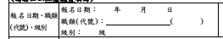
(報名日期須在梯次報名時程內，勞動部技檢中心認定申請書必須在報名期程內才有效)

- 申請補助項目部份，如不清楚金額，請勿填寫，由中心代為填寫
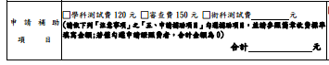
  - 本欄位很多學生弄不清楚，必須由系統核算，故如果不清楚，可以空白，中心會由系統記錄去填寫，以防錯誤發生。
  - 如果報檢職類已接受補助，但測驗未通過，重新報檢時則不能勾選已補助過的測驗項目，只剩證照費可補助。
  - 計算方式：假設A職類全測為1500元．申請補助內容為：學科測試為270元(學科測試+審查費)，術科測試為1230元，合計為1500元
  - 104年度學生填錯，合計金額大於費用，遭勞動部退件

- 申請必須簽名 
- 申請補助項右方部份，如為全測或未申請補助過，請勿勾選 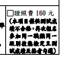
- 第一份背面之身分證正反面實貼，提供之證明文件，需為當年度報檢日前核發為主。例如：A生104年度具有中低收入資格，在105年度報名時，需要提出105年度之區公所核發證明正本，不能使用公文或其他年度證明或影本代替。原住民請提供戶口名簿影本，請不要提供戶口謄本，因為戶口謄本有時間效力問題，請使用戶口名簿直接影本繳交即可。

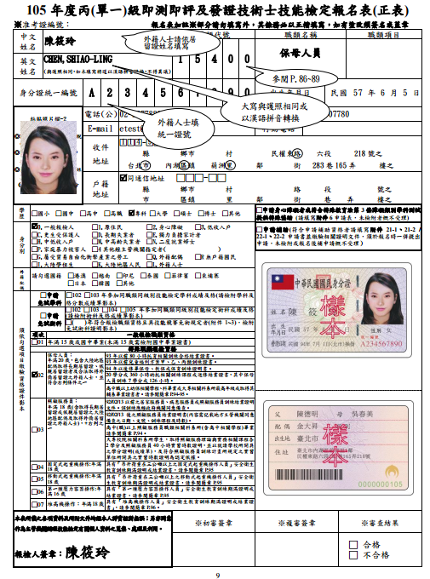

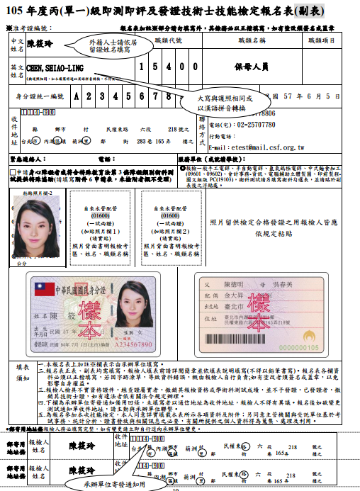
特殊身份申請書 第一份正面
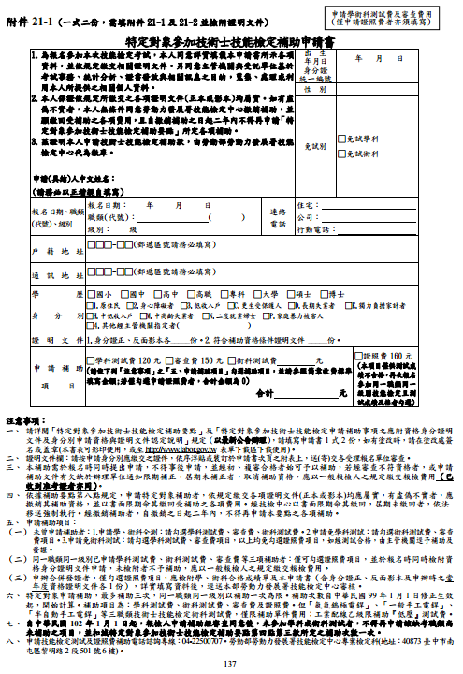

特殊身份申請書 第一份背面

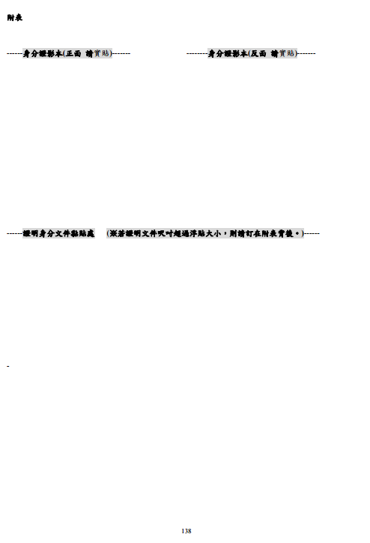
特定對象申請書 第二份
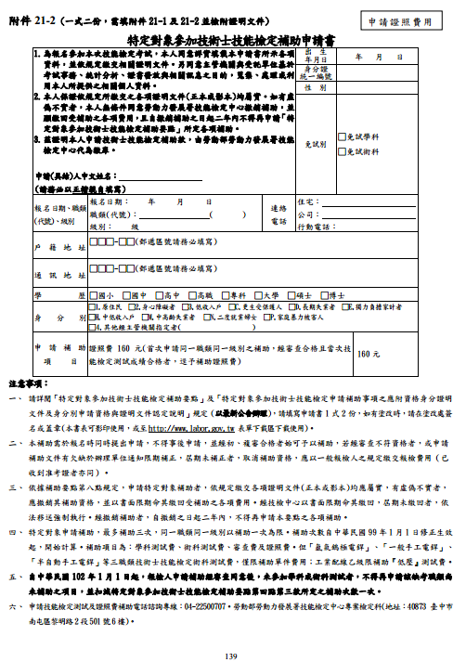

身心障礙申請延長時間申請書

